Консультация для родителей на тему:

**«Малыши холода не боятся»**

**Подготовила: Витальева С.Ю.**

Цель - просвещение родителей о вреде «утепления» детей. Советы при подборе одежды

Едва ли не в каждой семье с рождением ребенка встает вопрос: как избавить малыша от простудных заболеваний? К каким только средствам официальной и народной медицины не прибегают родители, чтобы вырвать детей из цепи простуд и осложнений. И забывают о главном врачевателе - закаливании.

Первое, с чего следует начать, - отказаться от «утепления» ребенка. Если температура комнаты, где он находится, выше 20 градусов, организм малыша изнеживается. Более низкая температура, напротив, напротив, повышает его активность. Поэтому ребенок должен быть приучен хорошо чувствовать себя при 18 градусах.

Беда еще в том, что с первых дней жизни малыша кутают, излишне одевают. Он становится уязвимым к охлаждению. Перегревание нарушает и обменные процессы, снижает сопротивляемость к инфекциям. Одежда должна быть теплой, но не препятствовать движениям.

На основании исследований, проведенных в лаборатории возрастной физиологии и патологии Академии медицинских наук под руководством профессора Ильи Аркадьевича Аршавского, а также опыта новаторов семейного воспитания, разработана методика, обеспечивающая закаливание детей с любого возраста. Для закаливания используют очень холодную воду, 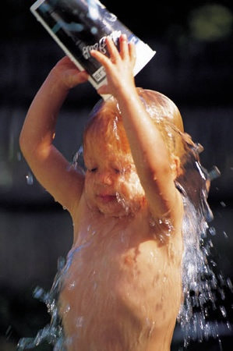но воздействуют ею поначалу на небольшой участок кожи и недолго. Наращивают холодовую нагрузку лишь в том случае, если ребенок привык и реагирует на процедуру положительно, без боязни. При этом выбирают: или удлинить время процедуры, или расширить охлаждаемую поверхность. Тело малыша не успевает остыть и уж тем более переохладиться за короткое время, в течение которого на него воздействует холодная вода. Зато сразу включаются терморецепторы и терморегуляторы организма. Таким образом, процедуры не только безопасны, но и дают ощутимый эффект.

Начинать такое закаливание ребенка можно в любом возрасте и при любом состоянии здоровья. Даже при вяло текущей болезни. Наращивание воздействий в последнем случае, естественно, будет идти медленнее.

Поскольку скорость увеличения холодовой нагрузки регулируют по ощущениям малышам, у ребенка вырабатывается положительный рефлекс на закаливание, и он становится активным участником процедур. Этими же принципами руководствуются, закаливая ребенка холодными воздушными ваннами, и при хождении босиком.

Если ребенок заболел вскоре после начала закаливания, не паникуйте. Болезнь бывает вызвана как правило не процедурами, а каким-то другими причинами. Продолжайте холодовые нагрузки, конечно же, снизив время и площадь охлаждаемой поверхности.

Как найти золотую середину? Главный союзник здесь - наблюдательность. Руководствуйтесь, не умозаключениями и графиками, а реакцией собственного ребенка. Если он быстро привыкает и закаливание ему нравится, можно наращивать нагрузку. Если же он при выполнении процедур капризничает, значит что-то делается не так, присмотритесь. Кроме того, желательно, чтобы все процедуры вы выполняли вместе с малышом. Это поможет ощутить его действия и совместить приятное с полезным. Разве вы не стремитесь улучшить и собственное здоровье?

Несколько слов о самих процедурах. Наберите в ладонь чуть-чуть воды, самой холодной, и плесните ее на пяточку ребенку. По мере того, как малыш освоится с такой процедурой, иначе говоря, будет на нее спокойно реагировать, увеличивайте количество воды и площадь обливания. 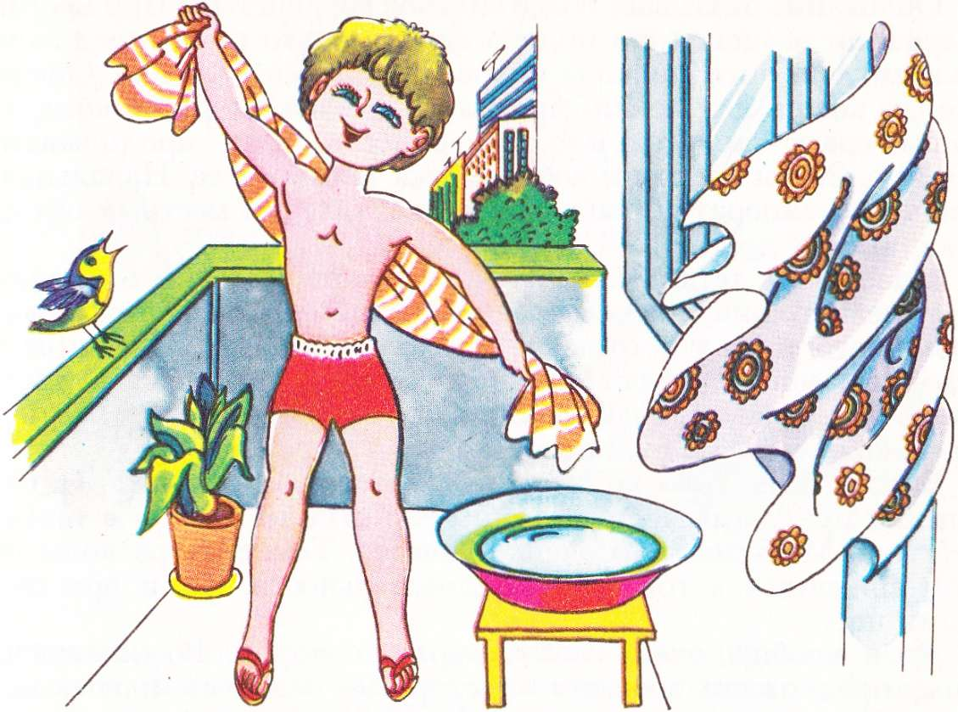Например, можно подставить ножки на мгновение под струю из крана, плеснуть воду на животик и на спину. Ясно, что при этом следует создавать положительный эмоциональный фон: произносить ласковые слова, время от времени хвалить ребенка.

Детям нравятся и контрастные ванны: сидя в теплой воде, плескать на себя ледяную воду. Это не только способствует закаливанию организма, но и укрепляет нервную систему. Является прекрасной гимнастикой для кровеносных сосудов. Главное, усвоить истину: здоровье детей - в руках их родителей.